Logotipo, da fatec mogi

Pet Shop Virtual

Manual

AMICÃO Pet Center

Daniel Pedro Araújo Pereira

Mateus dos Santos Barbosa

Pedro Henrique Fonseca Melo

Renan José da Silva

**VISÃO GERAL**

Este documento tem como objetivo instruir os usuários que utilizarão o sistema web **“Pet shop virtual”** a fim de garantir uma boa experiência de uso de usuários. Este sistema, foi desenvolvido em linguagem Java web, JavaScript, HTML e CSS e sua base de dados construída utilizando SQL, a seguir serão apresentadas todas as telas do sistema com sua descrição e passo a passo de como utiliza-las e desfrutar de suas funcionalidades.

**PÁGINA - INÍCIO**

Ao abrir o site, esta página será exibida, este é o cabeçalho da página inicial, está página permite navegar pelo restante do site através das interações conforme o usuário desejar, a página possui informações de contato, ***“ENDEREÇO”***, ***“EMAIL”*** e ***“TELEFONE”***, abaixo dessas informações existe a barra de navegação contendo o nome do petshop ao lado esquerdo, clicando em **“AMICÃO PET CENTER”** a página será atualizada. Ao lado direito são exibidos os seguintes botões mostrados na imagem abaixo:

**PRODUTOS:** Este botão leva para a página de produtos. Clicar neste botão já estando na página apenas atualizará a página.

**CALENDARIO:** Este botão leva para a página de serviços. Clicar neste botão já estando na página apenas atualizará a página.

**LOGIN:** Este botão leva para a página de pedidos. Clicar neste botão já estando na página apenas atualizará a página.

**A EMPRESA:** Este botão é um pouco diferente, ao clicar nele, ele exibirá duas opções, sendo elas ***“QUEM SOMOS”*** que leva para a página com informações sobre a empresa e ***“CONTATE-NOS”***, que leva para a página com informações de contato da empresa e um formulário que poderá ser preenchido pelo usuário.

**NOVO AMICAO:** Este botão leva para a página de cadastro, ode o usuário poderá fazer o seu cadastro e realizar suas compras

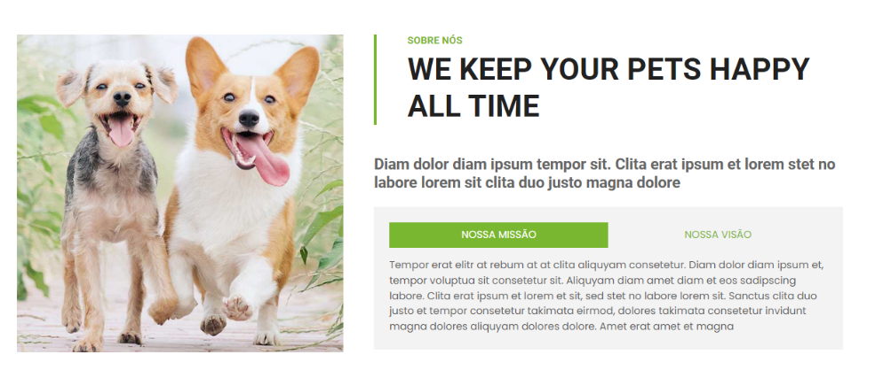A imagem ao lado mostra uma breve descrição da empresa e seu ramo de atuação, aqui existem dois botões, sendo eles, ***“NOSSA MISSÃO”*** e ***“NOSSA VISÃO”*** que mostram a missão e visão da empresa. Esta imagem também é a mesma para o ***“QUEM SOMOS”*** do site

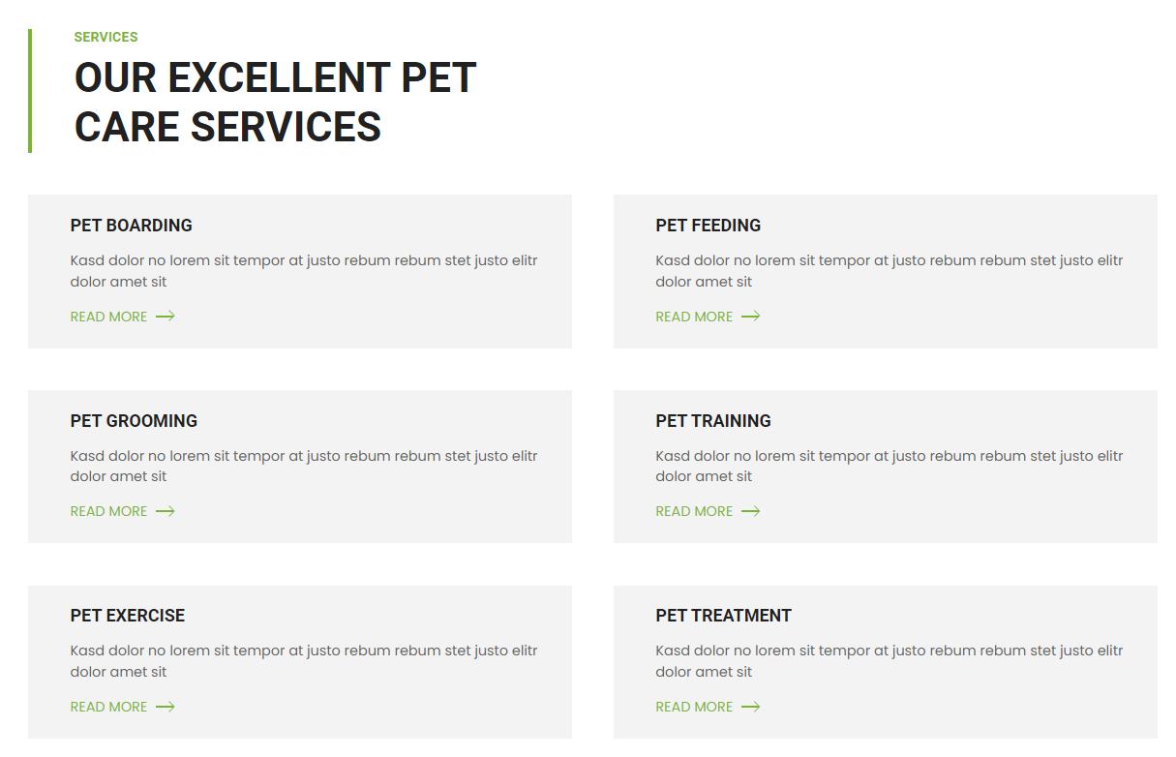

Um pouco mais abaixo, são mostrados brevemente os serviços prestados, onde há o nome do serviço e sua descrição de forma resumida, para que o usuário possa ler, e caso se interesse por algum poderá clicar em ***“READ MORE”*** presente em cada serviço exibido.

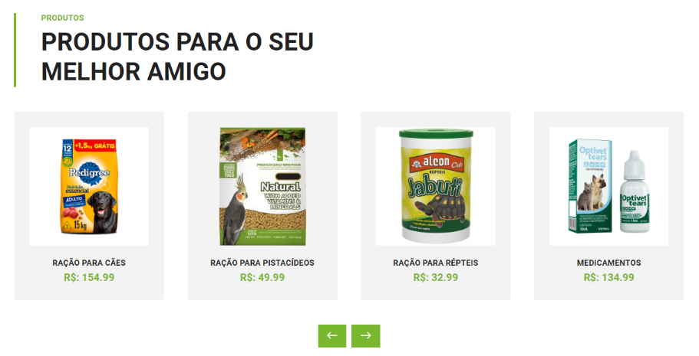

Abaixo é exibido alguns produtos, o usuário poderá navegar por alguns produtos em destaque clicando em ***“🡨”*** ou ***“🡪”***.

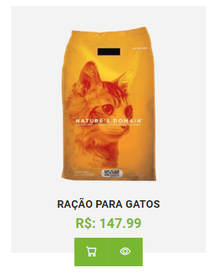

Ao navegar pelas opções é possível visualizar um produto clicando no ícone de olho ou adicionar um produto ao carrinho clicando no ícone de carrinho, esses produtos são produtos em destaque, para mais produtos, acesse a página clicando em ***“PRODUTOS”*** localizado na barra de navegação na parte superior da página inicial.

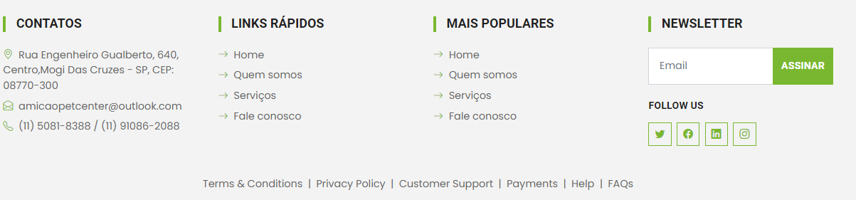

No rodapé do site, é possível navegar por todo o site, assinar o newsletter e acessar as redes sociais do pet shop virtual.

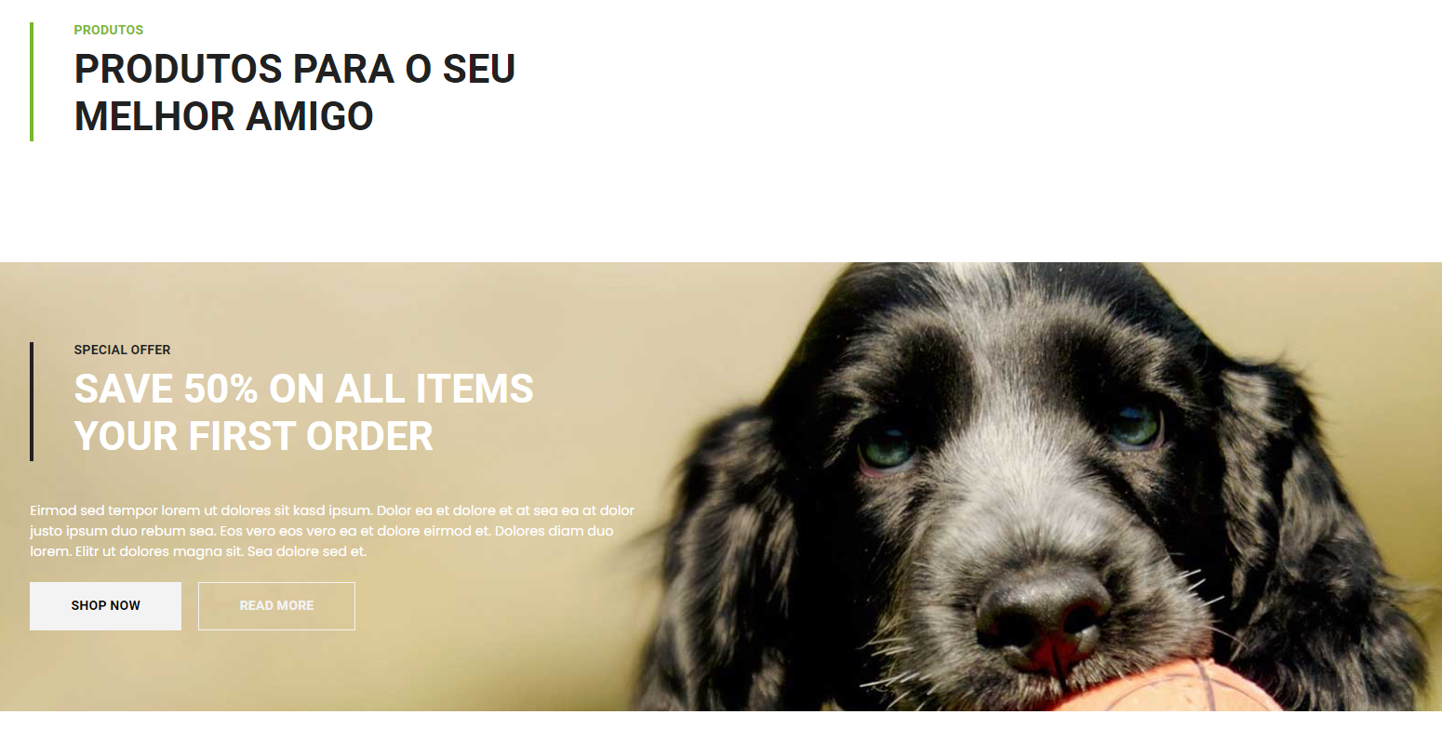**PÁGINA – PRODUTO E PEDIDOS**

A página de produtos contém os mesmos elementos da barra de navegação, mas abaixo ela irá exibir um banner com alguma oferta especial ou irá exibir algum informativo para os usuários como mostrado na imagem a cima.

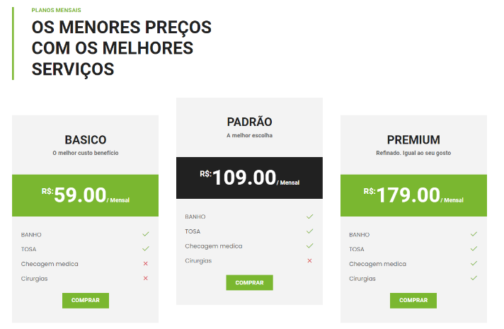

Mais abaixo são exibidos os planos ofertados dos serviços prestados pela empresa, o plano básico sempre estará destacado, sendo o plano recomendado e usuário poderá escolher entre ***“BÁSICO”***, ***“PADRÃO”*** e ***“PREMIUM”***.

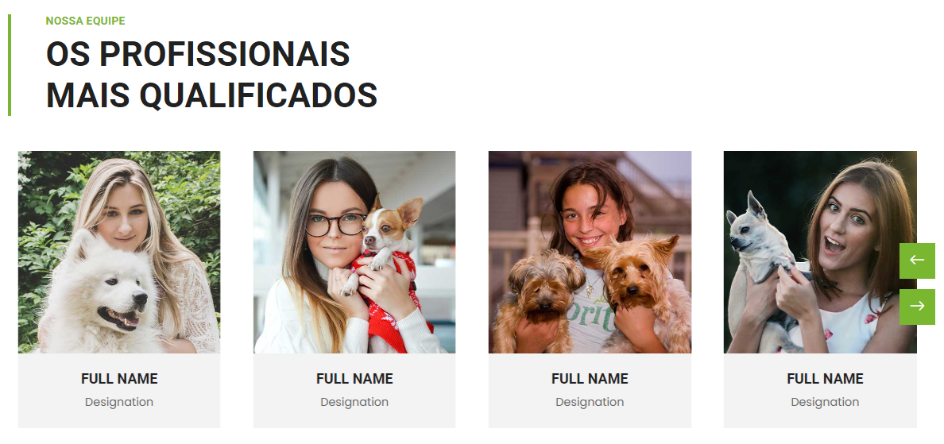**PAGINA – SERVIÇOS**

O que se destaca em “SERVIÇOS” é a possibilidade de conhecer os profissionais responsáveis por tratar os animais no pet shop, os usuários podem navegar clicando em ***“🡨”*** ou ***“🡪”*** e ao passarem o mouse na foto do profissional será exibido botões das suas respectivas redes sociais.

**PÁGINA – CONTATE-NOS**

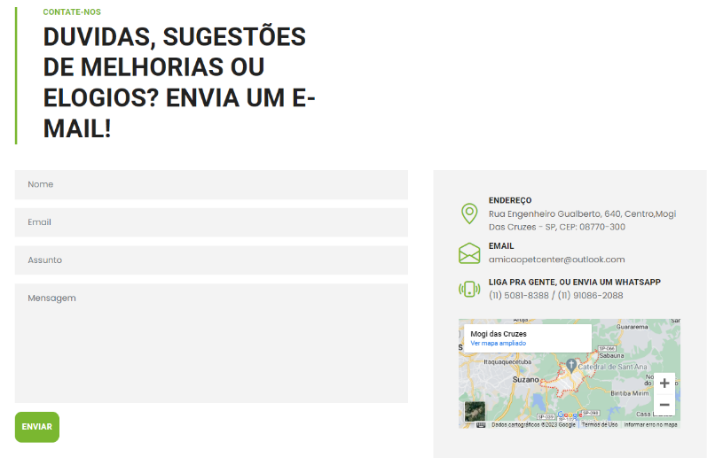O usuário poderá enviar dúvidas, sugestões de melhorias ou elogios preenchendo os campos do formulário com os dados solicitados, a direita é exibida dados de contato e localização da empresa, ao preencher os campos clique em ***“ENVIAR”*** para enviar o feedback.

**PÁGINA – LOGIN E CADASTRO**

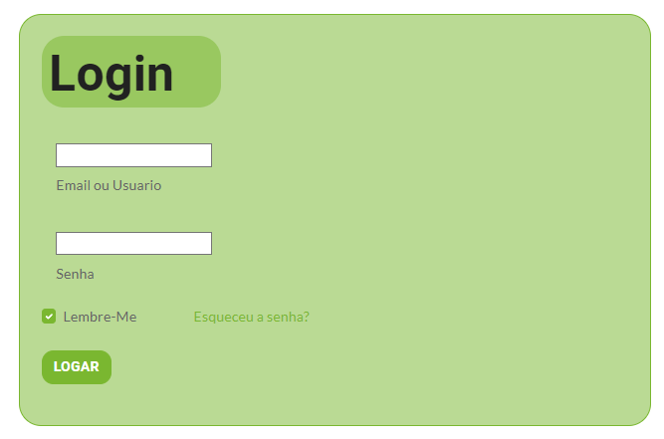O usuário pode entrar em sua conta a partir da tela de login preenchendo os campos ***“EMAIL OU USUÁRIO”*** e ***“SENHA”***, em seguida clicar em ***“LOGAR”***. Se o usuário não quiser que sua senha seja salva ele pode desmarcar a caixa ***“LEMBRE-ME”*** ou se o usuário esqueceu sua senha ele poderá recupera-la clicando em ***“ESQUECEU A SENHA?”***.

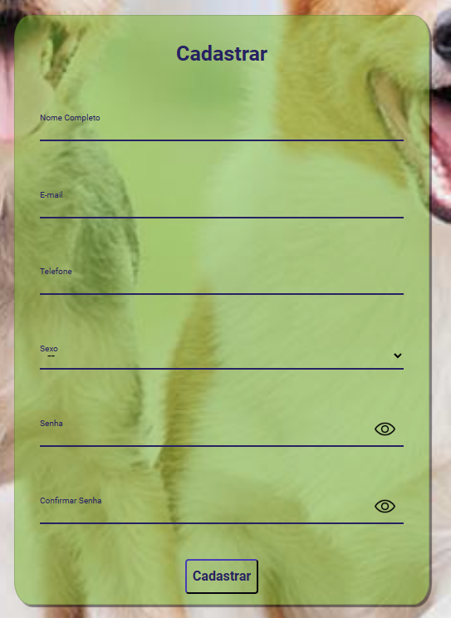Caso o Usuário não possua um cadastro ele será redirecionado para a página de cadastro, para prosseguir as informações solicitadas no formulário devem ser preenchidas, os campos ***“SENHA”*** e ***“CONFIRMAR SENHA”*** ficarão ocultos ao serem informados, para exibi-las clique no ícone de olho ao lado. Após todos os campos preenchidos clique em ***“CADASTRAR”***. O usuário então estará cadastrado na base de dados.

**PÁGINA – CARRINHO DE COMPRAS**

Quando o usuário escolher seus produtos e adicioná-los ao carrinho a imagem acima será exibida, o usuário poderá ver seus produtos no carrinho e finalizar a compra ou emitir fatura, será exibido em **“RESUMO DA**

**COMPRA”** o valor total a pagar e o frete.

